ПАМЯТКА - БЕЗОПАСНОСТЬ ДЕТЕЙ ВО ВРЕМЯ КАНИКУЛ!

В школах начались долгожданные летние каникулы, зачастую многие дети оказываются предоставлены сами себе, не у всех родителей есть возможность постоянно контролировать досуг своих детей. Взрослым необходимо подумать, как ребенок будет проводить свой досуг во время каникул, провести с детьми беседы, разъясняющие правила поведения в различных ситуациях.
Когда ребенок остается один в квартире, необходимо исключить малейшую возможность возгорания, потопа и прочих происшествий. Уходя из дома уберите в недоступное место спички и зажигалки. Храните в недоступных для детей местах легковоспламеняющиеся жидкости. Объясните детям, что шалость с огнем опасна для жизни. Чаще рассказывайте детям о правилах пожарной безопасности и научите правильному поведению в случае возникновения пожара.
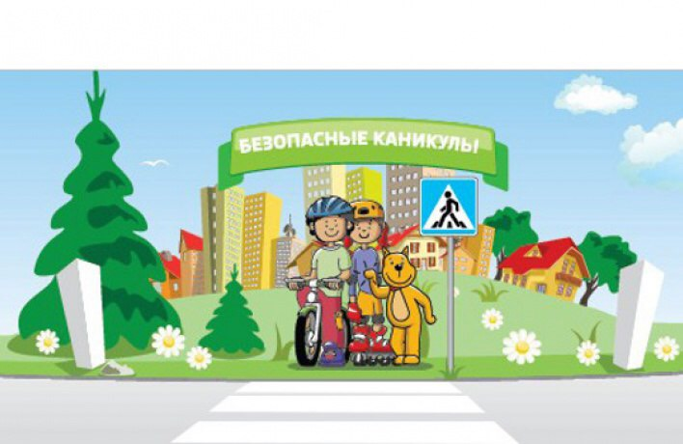

Телефон спасательной службы – 101, 112

